11_コマンドライン引数・乱数

**課題1**

コマンドライン引数を入力し、各要素の値と文字数を表示するプログラムを作成しなさい。

ファイル名：Kad11_1.java

＜実行結果＞

*** コマンドライン引数 ***

args[0]の値：ECC

args[0]の文字数：3

args[1]の値：コンピュータ

args[1]の文字数：6

args[2]の値：専門学校

args[2]の文字数：4

実行時パラメータに文字列を入力する

半角スペースが要素の区切りとなる

◆JCPad上でのコマンドライン引数の入力方法

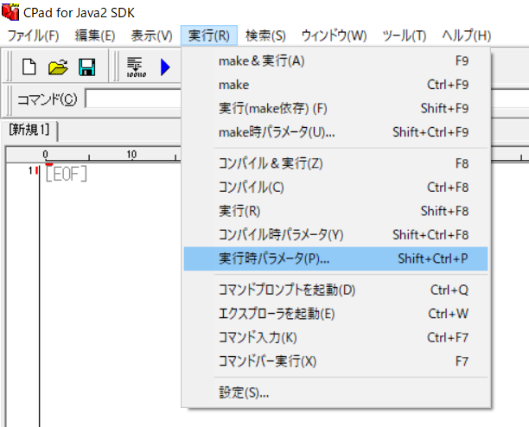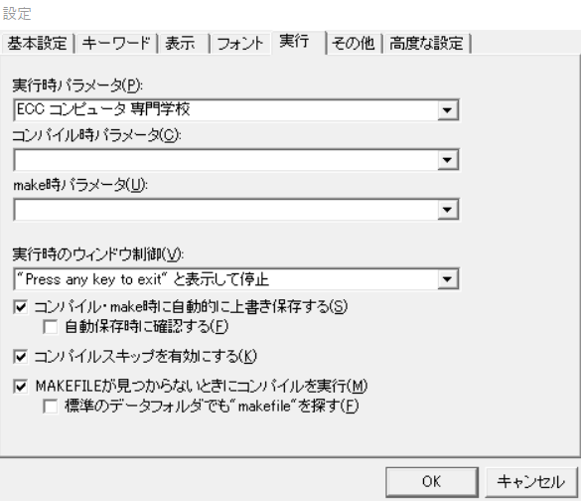

for文を使用してコマンドライン引数（args配列）の先頭から末尾まで要素を参照する。

各要素の値とその値の文字数を表示する。

for(int i = 0; ～省略～; i++){

System.out.println("args[" + i + "]の値：" + ～省略～);

System.out.println("args[" + i + "]の文字数：" + ～省略～);

System.out.println(""); //改行

}

**課題2**

ダイスを入力した回数振り、出た目の平均値を求めるプログラムを作成しなさい。

出目はRandomクラスを使用し、1~面の数の乱数を生成させて決めること。

ファイル名：Kad11_2.java

＜実行結果＞

6面ダイスを振った出目の平均値を求めます。

振る回数＞3

1回目：2

2回目：6

3回目：3

平均値：3.6666666666666665

＜実行結果＞

6面ダイスを振った出目の平均値を求めます。

振る回数＞4

1回目：3

2回目：4

3回目：1

4回目：5

平均値：3.25

①以下の定数と変数を宣言する。

final int MAXROLL = 6; //出目の最大値

int total = 0; //合計値

②ダイスを振る回数を入力し、int型変数countへ代入する。

System.out.println(～省略～ + "面ダイスを振った出目の平均値を求めます。");

System.out.print("振る回数＞");

Scanner sc = new Scanner(System.in);

int count = sc.nextInt();

③乱数を発生させる為に使用するRandomクラスのオブジェクトraを作成する。

Scannerクラスと同様にクラス外上部にインポート文を記述する必要がある。

import java.util.Random; //Randomクラスインポート文

Random ra = new Random(); //Randomクラスオブジェクト作成

④for文を使用してダイスを振る回数分ループする。

ループ内でraオブジェクトのnextIntメソッドを使用して、1~面の数の乱数を生成する。

その生成した乱数を振ったダイスの出目とし、int型変数diceに代入する。

その後、ダイスの結果を表示し合計値に加算する。

for(int i = 1; ～省略～; i++){

int dice = ～省略～; //ダイスを振る

System.out.println(i + "回目：" + ～省略～);

～省略～; //合計値に加算

}

⑤合計値をdouble型にキャストし、振った回数から平均値を求めて表示する。

**課題3**

おみくじを入力した回数引き、各結果の回数を求めて表示するプログラムを作成しなさい。

くじの種類は[大吉 吉 中吉 小吉 末吉 凶]の6つとし、コマンドライン引数に入力して扱う。

ファイル名：Kad11_3.java

＜実行結果＞

おみくじを引いた各結果の回数を求めます。

引く回数＞10

1回目：末吉

2回目：大吉

3回目：吉

4回目：大吉

5回目：凶

6回目：中吉

7回目：末吉

8回目：中吉

9回目：凶

10回目：小吉

*** 結果表示 ***

大吉：2回

吉：1回

中吉：2回

小吉：1回

末吉：2回

凶：2回

＜実行結果＞

おみくじを引いた各結果の回数を求めます。

引く回数＞8

1回目：吉

2回目：小吉

3回目：凶

4回目：中吉

5回目：凶

6回目：凶

7回目：中吉

8回目：大吉

*** 結果表示 ***

大吉：1回

吉：1回

中吉：2回

小吉：1回

末吉：0回

凶：3回

①コマンドライン引数に6種類のくじ[大吉 吉 中吉 小吉 末吉 凶]を入力する。

②おみくじを引く回数を入力し、int型変数countへ代入する。

③各結果の回数を保持する配列resultsを宣言する。

要素数はコマンドライン引数の長さと同じにする。

int[] results = new int[～省略～];

④for文を使用しておみくじを引く回数分ループする。

ループ内で乱数を生成し、コマンドライン引数の乱数番目の要素を引いたくじとして表示する。

その後、results配列の乱数番目の要素に1増やして各結果の回数を保持する。

⑤結果表示を行う。

for(int i = 0; ～省略～; i++){

System.out.println(～省略～ + "：" + ～省略～ + "回");

}